САБИРАЊЕ И ОДУЗИМАЊЕ ДО 10 – ТЕКСТУАЛНИ ЗАДАЦИ

- Веверица је пре подне сакупила 3 лешника , а поподне 7 . Колико је лешника сакупила тог дана ?
Једнакост :________________________________________________
Одговор :_________________________________________________
_________________________________________________________
- Жаба је уловила 10 мушица . Изгубила је 4 . Колико је мушица остало жаби за ручак ?
Једнакост :________________________________________________
Одговор :_________________________________________________
_________________________________________________________
- Кошута има 3 године , а јелен је 6 година старији од ње . Колико година има јелен ?
Једнакост :________________________________________________
Одговор :_________________________________________________
_________________________________________________________
- Меда је нашао 10 крушака . Старијем сину дао је 3 , а млађем 2 . Колико је меди остало крушки ?
Једнакост :________________________________________________
Одговор :_________________________________________________
_________________________________________________________
- Пољски миш је имао 6 зелених и 2 жуте семенке . Појео је 5 семенки за ручак . Колико му је семенки остало за вечеру ?
Једнакост :________________________________________________
Одговор :_________________________________________________
_________________________________________________________
- Рода је угледала 8 жабица . Успела је да улови 3. Колико је жабица побегло роди ?
Једнакост :________________________________________________
Одговор :_________________________________________________
_________________________________________________________

- У једном кртичњаку су 3 кртице , а у другом 2 кртице више .Колико кртица има укупно у оба кртичњака ?

+ =

ПРВИ ДРУГИ УКУПНО
- Десет совица распореди у 4 кавеза , тако да у сваком кавезу буде различит број совица и да ни један кавез не остане не остане празан .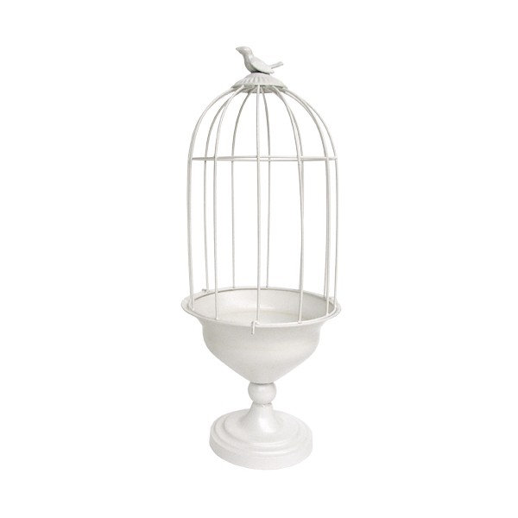
Совице у кавезима означи тачкама !

- Распореди називе животиња из задатака у одговарајућу колону . На дну упиши њихов број .
ШУМА | ЛИВАДА | БАРА

Колико се укупно животиња помиње у задацима ?
Једнакост :________________________________________________
Одговор :_________________________________________________
_________________________________________________________

